Továbbra is a Lexus-kereskedők a legelégedettebbek
Sorban hatodszor végzett az első helyen a Lexus azon a nagy-britanniai felmérésen, amely azt vizsgálja, mely márka hivatalos kereskedői a legelégedettebbek a helyzetükkel.

A brit hivatalos márkakereskedések érdekvédelmi szervezete, az NFDA 1989 óta rendszeresen és folyamatosan méri tagjainak elégedettségét. A felmérés, amely évről évre jobb részvételnek örvend, ezáltal egyre pontosabb képet mutat az Egyesült Királyság autópiacáról, a márkakereskedők tevékenységeinek minden aspektusára rákérdez. A gyártókkal ápolt mindennapi és általános kapcsolattól kezdve a vállalkozás jövedelmezőségén, a beruházások megtérülésén keresztül az értékesítési célok megvalósíthatóságáig; a képzés minőségétől kezdve a kölcsönös elvárások teljesüléséig minden lehetséges szempontot pontoznak, majd ezek alapján alakítják ki a franchise-ok rangsorát.
Az idei év első, nyár végén közzétett felmérésében kiemelkedően jó, 66 százalékos volt a válaszadási arány; harminckét autógyártó 2561 kereskedője vette a fáradságot, hogy minősítse üzleti partnerét. Az autóipar jelenlegi helyzetét figyelembe véve egyáltalán nem meglepő, hogy összességében a használtautó-értékesítésre tolódott át a hangsúly, míg az új autók eladására vonatkozó célok teljesülésével voltak a legkevésbé elégedettek a kereskedők.
A Lexus 2019 vége óta megbízhatóan vezeti a kereskedők elégedettségi rangsorát, és ez most sem alakult másként: a Toyota-csoport prémiummárkája így sorban hatodik alkalommal bizonyult a legjobb autókereskedelmi partnernek.
Az értékelésben érintett 19 részterület közül mindössze öt volt, ahol nem a Lexus-kereskedők adták a legmagasabb pontszámot márkájuknak. Ezen területek egyike az akkumulátoros elektromos járművek portfoliójára és azok elérhetőségére vonatkozott; érdekes módon azonban a Lexus-kereskedők itt is túlnyomórészt pozitív választ adtak. A márka annak ellenére a mezőny felső harmadában végzett, magasan a piaci átlag felett, hogy még csak most indítja útjára tisztán elektromosmodell-offenzíváját. Két olyan terület is volt ezzel szemben, ahol a Lexus-kereskedők maradéktalanul elégedettek voltak márkájuk teljesítményével. A „Mennyire elégedett a COVID-19 hatásainak kezelésében nyújtott gyártói támogatással?”, illetve a „Mennyire elégedett a gyártó jövőbeli értékesítési megállapodásokkal és csatornákkal kapcsolatos szemléletével?” kérdésekre egyaránt maximális 10,0 pontot adtak a japán prémiummárka partnerei.

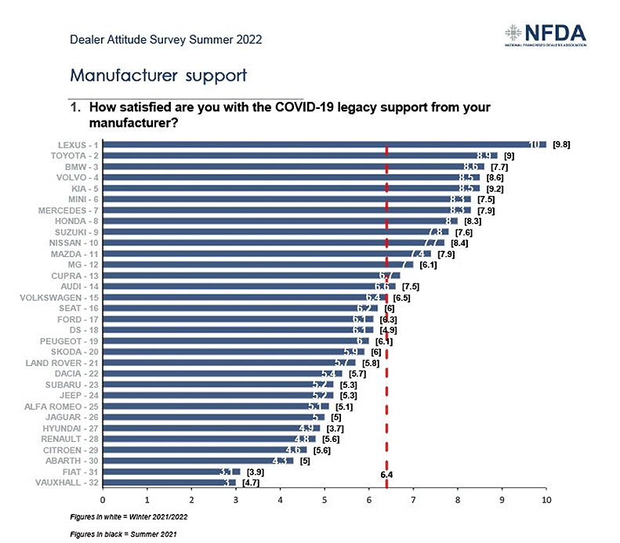

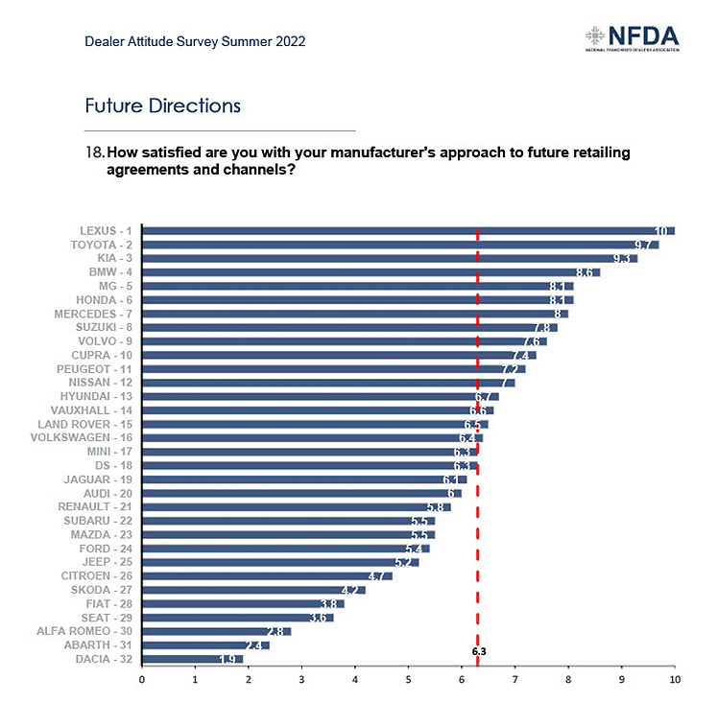
A felmérés végén a kereskedőknek összességében kellett értékelniük autógyártó partnerük megítélését. A Lexus itt 9,4 pontot ért el; egyetlen más márka értéke sem haladta meg a 9,0-át. Ami pedig a tizenkilenc részterületre adott válaszok átlagát illeti, megint csak magasan kiemelkedett a mezőnyből a Lexus: 9,2 pontos átlagát meg sem közelítette a felmérésben részt vevő többi márka.

Fotók: Nfda-uk.co, Motortrader.com, Lexus

Kiadta a Smarter Média Kommunikációs Ügynökség (http://news.smartermedia.hu)
Forrás: https://news.smartermedia.hu/nemzetkozi-hirek/tovabbra-lexus-kereskedok-legelegedettebbek

